Tesztdokumentáció elkészítése – IKT-s nagyprojekthez

A tesztdokumentáció minimum 2, maximum 4 oldalból állhat. Tartalmaznia kell a teszteléshez használt keretrendszert, a tesztkörnyezetet, hogy milyen típusú a teszt: legyen az komponens, egység, integrációs, stb. A forráskód egy részét is be lehet másolni, de szükséges kommentelni azt.
A végén írjuk oda, ki készítette a teszteket.
Példa:

React Komponens teszt
Az alábbi teszt a ChessListPage-et teszteli, hogy betölti-e az adatokat a mock-olt végpontból (itt egy egyszerű adat tömbből töltjük be az adatokat és megjelenítjük azokat, mintha a végpont adta volna vissza azokat)
ChessListPage.jsx:
import React, { useState, useEffect } from 'react';
import { NavLink } from 'react-router-dom';
import axios from 'axios';
export const ChessListPage = () => {
const [chesses, setChess] = useState([]);
const [isFetchPending, setFetchPending] = useState(false);
useEffect(() => {
setFetchPending(true);
axios
.get("https://chess.sulla.hu/chess")
.then((response) => {
setChess(response.data);
})
.catch(console.log)
.finally(() => setFetchPending(false));
}, []);
return (
<div className="p-5 m-auto text-center content bg-ivory">
{isFetchPending ? (
<div className="spinner-border"></div>
) : (
<div>
<h2>Sakkozók</h2>
{chesses.map((chess, index) => (
<div className="card col-sm-3 d-inline-block m-1 p-2" key={index}>
<p className="text-dark">Sakkozó neve: {chess.name}</p>
<p className="text-danger">Születési éve: {chess.birth_date}</p>
<p className="text-danger">Nyert világbajnokságai: {chess.world_ch_won}</p>
<div className="card-body">
{chess.profile_url.startsWith('http') ? (
<a href={chess.profile_url} target="_blank" rel="noopener noreferrer">
Profile link
</a>
) : (
<NavLink to={chess.profile_url} end>
Profile link
</NavLink>
)}
<br />
<NavLink to={"/chess/" + chess.id}>
<img alt={chess.nev}
className="img-fluid"
style={{ maxHeight: 200 }}
src={chess.image_url || "https://placehold.co/400x800"} />
</NavLink>
<br />
<NavLink to={"/mod-chess/" + chess.id}><i className="bi bi-pencil"></i></NavLink> &nbsp;&nbsp;
<NavLink to={"/del-chess/" + chess.id}><i className="bi bi-trash3"></i></NavLink>
</div>
</div>
))}
</div>
)}
</div>
);
}

ChessListPage.test.jsx:
import { describe, test, expect, mock } from "bun:test"
import { render, waitFor } from "@testing-library/react"
import { MemoryRouter } from "react-router-dom"
import axios from "axios"
import { ChessListPage } from "./ChessListPage"
mock.module("axios", () => ({
default: {
get: mock()
}
}))
describe("ChessListPage", () => {
test("betölti és megjeleníti a sakkozókat", async () => {
axios.get.mockResolvedValueOnce({
data: [
{
id: 2,
name: "Magnus Carlsen",
birth_date: 1990,
world_ch_won: 5,
profile_url: "https://hu.wikipedia.org/wiki/Magnus_Carlsen",
image_url: "https://www.sulla.hu/Carlsen.jpg"
}
]
})
const { getByText } = render(
<MemoryRouter>
<ChessListPage />
</MemoryRouter>
)
await waitFor(() => {
expect(getByText(/Magnus Carlsen/i)).toBeInTheDocument()
})
})
})
src\ChessListPage.test.jsx:
✓ ChessListPage > betölti és megjeleníti a sakkozókat [47.00ms]
A teszt sikeres, a végpont betölti és megjeleníti a sakkozó adatait, kifejezetten Magnus Carlsen-t teszteltük.

React Egységteszt
Ezt a sum.jsx-et teszteltük:
export const sum = (a, b) =>{
return a + b;
}
A teszt a következő volt:
import {describe, test, expect} from "bun:test"
import { sum } from './sum.jsx'
describe('Sum komponens', ()=>{
test(' Adjuk össze az 1+2-t, ami 3', ()=>{
expect(sum(1,2)).toBe(3);
});
});

src\sum.test.jsx:
✓ Sum komponens > Adjuk össze az 1+2-t, ami 3
A teszt sikeres, a függvény az elvárt értéket adta vissza.

Selenium webdriver – funcionális tesztelés
Egy tetszőleges weboldalon:
https://www.techlistic.com/p/selenium-practice-form.html
from selenium import webdriver
from selenium.webdriver.common.by import By
from selenium.webdriver.support.ui import Select
from selenium.webdriver.support.ui import WebDriverWait
from selenium.webdriver.support import expected_conditions as EC
import time

options = webdriver.ChromeOptions()
options.add_argument("--start-maximized") # Teljes képernyős mód
driver = webdriver.Chrome(options=options)
driver.get("https://www.techlistic.com/p/selenium-practice-form.html")

# Cookie elfogadása (várjuk meg, hogy látható legyen)
try:
WebDriverWait(driver, 10).until(
EC.element_to_be_clickable((By.ID, 'ez-accept-all'))
).click()
except:
print("Nem található cookie gomb, vagy már eltűnt")

# Kitöltjük az űrlapot
WebDriverWait(driver, 10).until(
EC.element_to_be_clickable((By.XPATH, '//input[@name="firstname"]'))
).send_keys('hello')

WebDriverWait(driver, 10).until(
EC.element_to_be_clickable((By.XPATH, '//input[@name="lastname"]'))
).send_keys('xd')

# A reklám miatt JavaScript kattintást használunk
a1 = WebDriverWait(driver, 10).until(
EC.presence_of_element_located((By.ID, 'sex-0'))
)
driver.execute_script("arguments[0].click();", a1)

a2 = WebDriverWait(driver, 10).until(
EC.presence_of_element_located((By.ID, 'exp-3'))
)
driver.execute_script("arguments[0].click();", a2)

# Professzionális checkboxok
a3 = WebDriverWait(driver, 10).until(
EC.presence_of_element_located((By.ID, 'profession-0'))
)
driver.execute_script("arguments[0].click();", a3)

a4 = WebDriverWait(driver, 10).until(
EC.presence_of_element_located((By.ID, 'profession-1'))
)
driver.execute_script("arguments[0].click();", a4)

# Lenyíló menü kezelése
dropdown = WebDriverWait(driver, 10).until(
EC.presence_of_element_located((By.NAME, "continents"))
)
select = Select(dropdown)
select.select_by_visible_text("South America")

# Várakozás és kilépés
time.sleep(2)
driver.save_screenshot("final_screenshot.png")
driver.quit()

A készült screenshot.png:
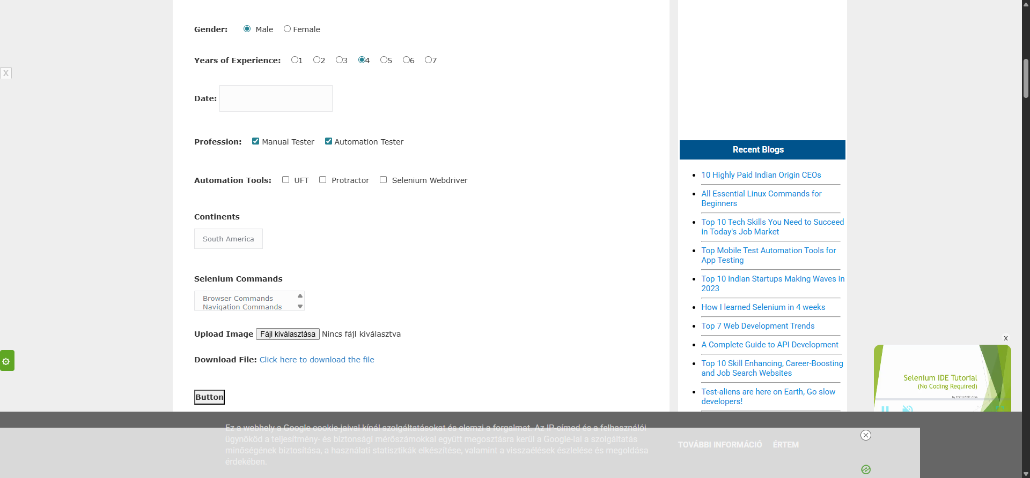
az automatizált teszt sikeresen lefutott és készítette a fenti képernyőképet!

